滁州学院办公自动化系统
用户使用手册
目录
1 产品操作说明 4
1.1 系统登录 4
1.2 个人办公 5
1.2.1 待办事宜 5
1.2.2 待阅事宜 6
3.2.3站内信 6
3.2.4我的办公 8
1.3 日程安排 9
1.3.1 个人日程 9
1.3.2 会议议题 10
1.3.3 每周日程安排 11
1.4 公文管理 11
1.4.1 发文管理 11
1.4.2 收文管理 18
1.4.3 学校文件 19
1.5 会议管理 19
1.5.1 会议申请 19
1.5.2 每周日程安排 24
1.5.3 会议室信息 27
1.6 日常办公 28
1.6.1请示报告 28
1.6.3用印管理 30
1.7 公共信息 32
1.7.1 通知公告 32

产品操作说明

系统登录
1. 在IE浏览器中输入域名登录。
http://210.45.160.46:9080
http://210.45.160.47:9080
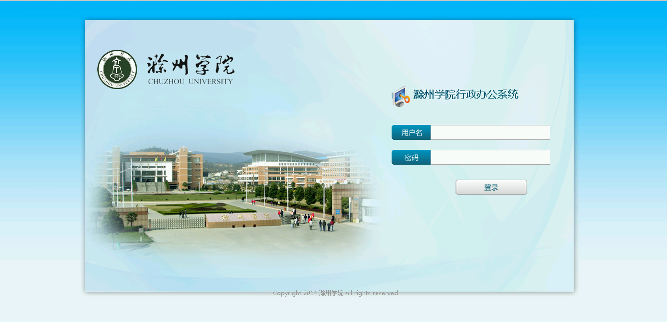

个人办公

待办事宜
待办事宜是在公文处理流程和事务处理流程的各环节需要当前用户办理的事宜，可以对发来的文档进行办理、审核、会签、批示、签发、传阅等处理。在首页栏目中显示，具有提醒的功能，使用户能够集中处理个人承担的所有日常待办工作。
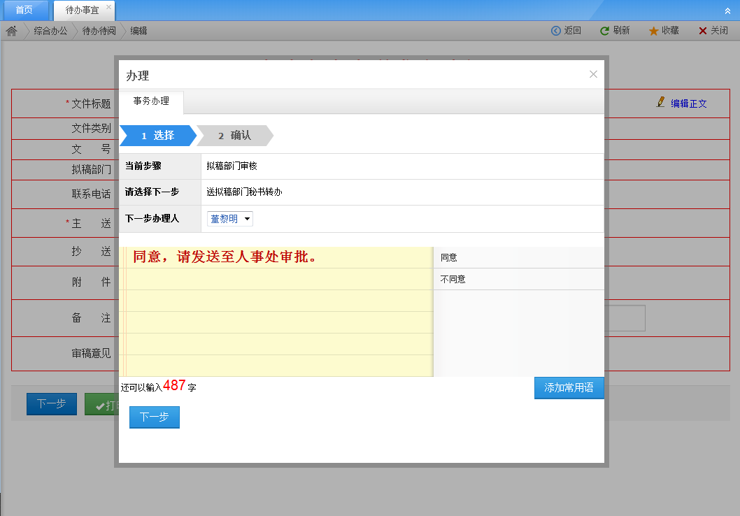
用户可通过首页中的待办栏目点击文件进行办理，操作办理结束后消失。

待阅事宜
待阅事宜是指需要当前用户阅知的事宜，用户可以进行待阅文件的阅办及继续传阅。阅办可以填写阅办意见，继续传阅可在本部门内进行再次传阅。阅办过的文件，会在待阅文件列表中消失，出现在已阅文件列表中，供用户进行历史查询。
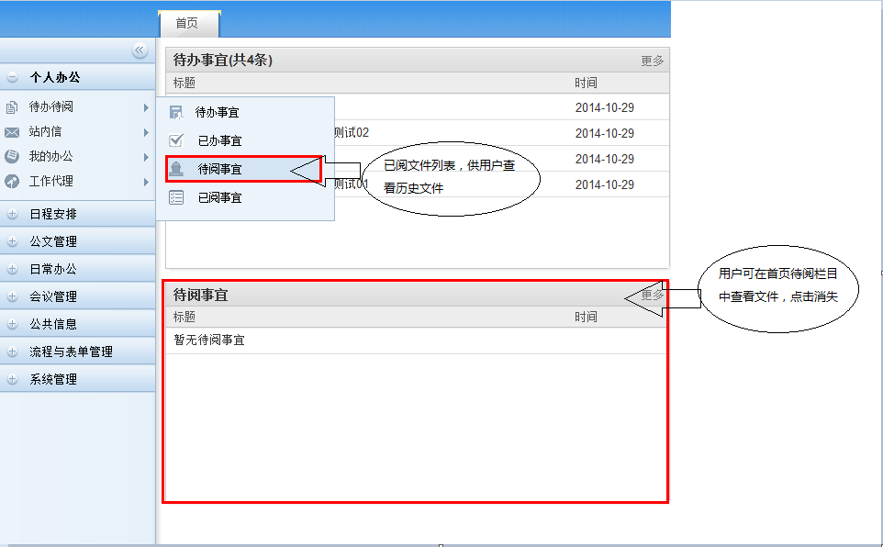

1.2.3站内信
实现OA系统内部使用人员的的点对点的消息发送，并且支持附件的发送。
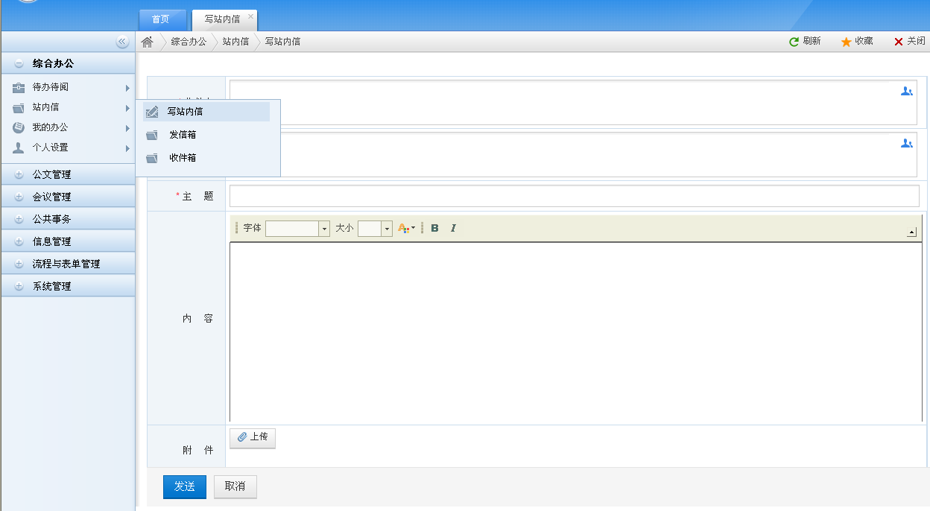
分为收件箱和发件箱，还有写站内信。
通过菜单可以进入收件箱
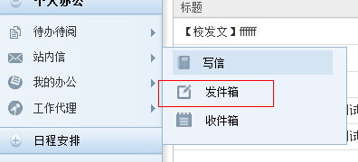
点击打开可以通过信封标志看出已读和未读
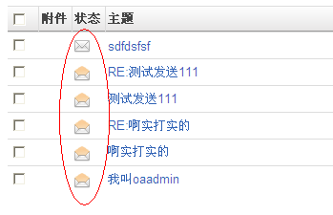
点击打开回复
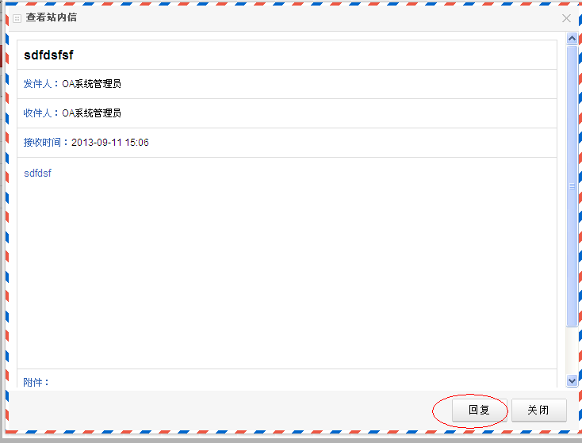
用户也可以通过写站内信直接发送，用户可以自行选择OA系统内的人员进行发送。
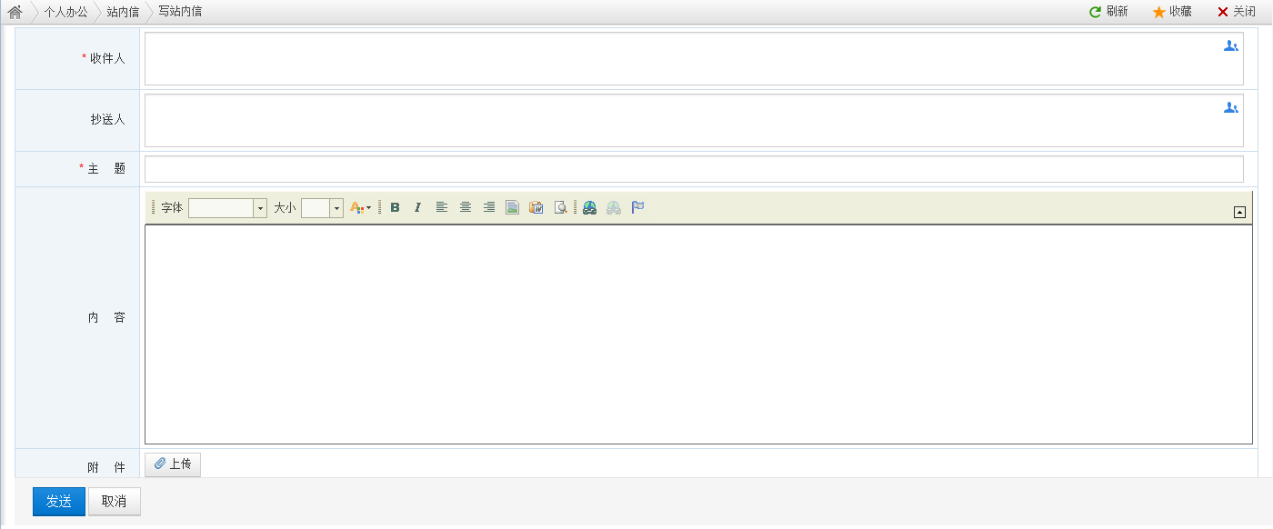

1.2.4我的办公
我的发起的传阅、我发起的催办，可以具体查看用户发起的待办，待阅事项。
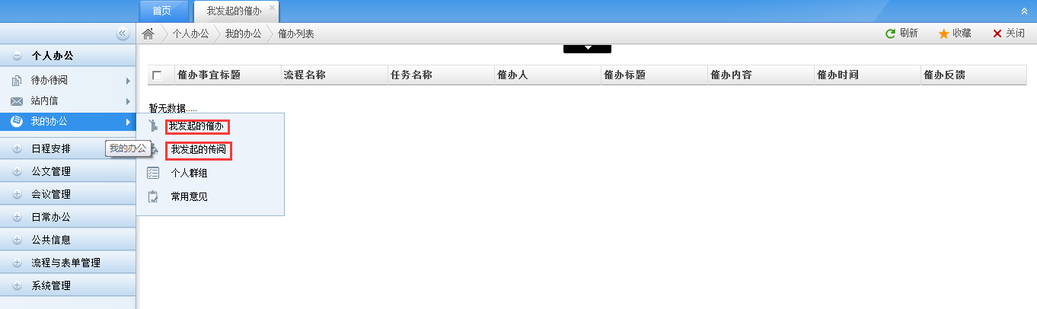
个人群组，维护与用户相关的群组信息。
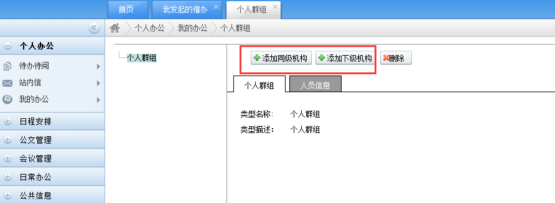
常用意见，维护流程中用户使用的常用意见。
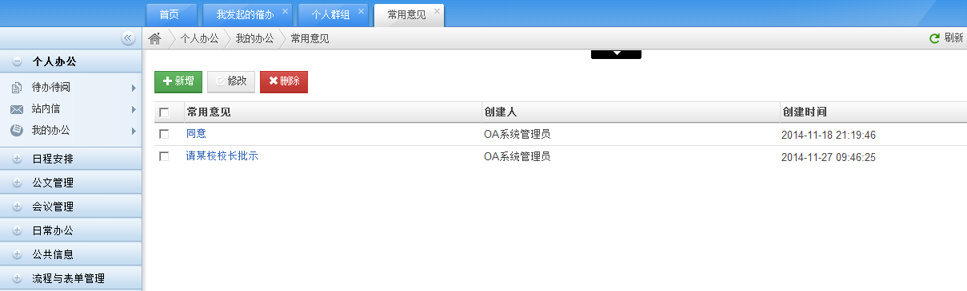

1.2.5工作代理
用户因出差或其他原因不能及时办理事务时，可将需要办理的工作内容授权给他人进行代办。
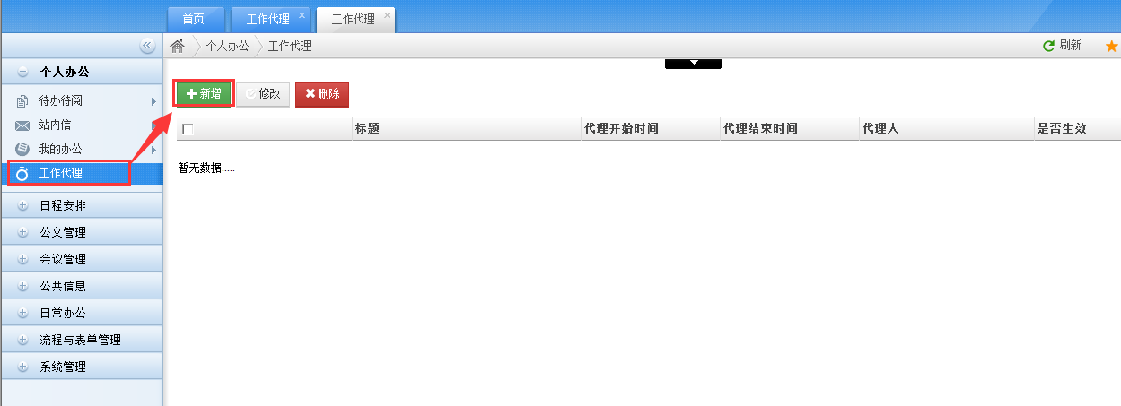
点击新增，添加工作代理。
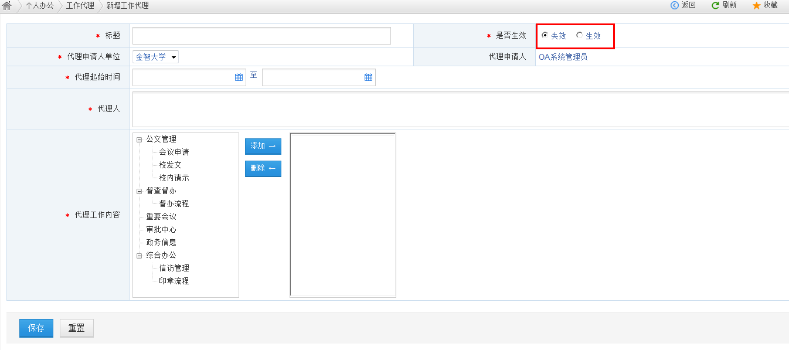
用户可以选择需要的代理人，并赋予代理人功能模块的操作权限及代理时间，超过代理时间该代理人的操作权限消失。
用户录入信息，保存即可，选择生效，该代理才可使用。

日程安排

个人日程
用于维护个人的日程信息，供自己查看。
左键点击对应日期空白处，可以看见新增，修改，删除，详情；
点击新增录入自己的日程信息，并且可以用颜色标注。
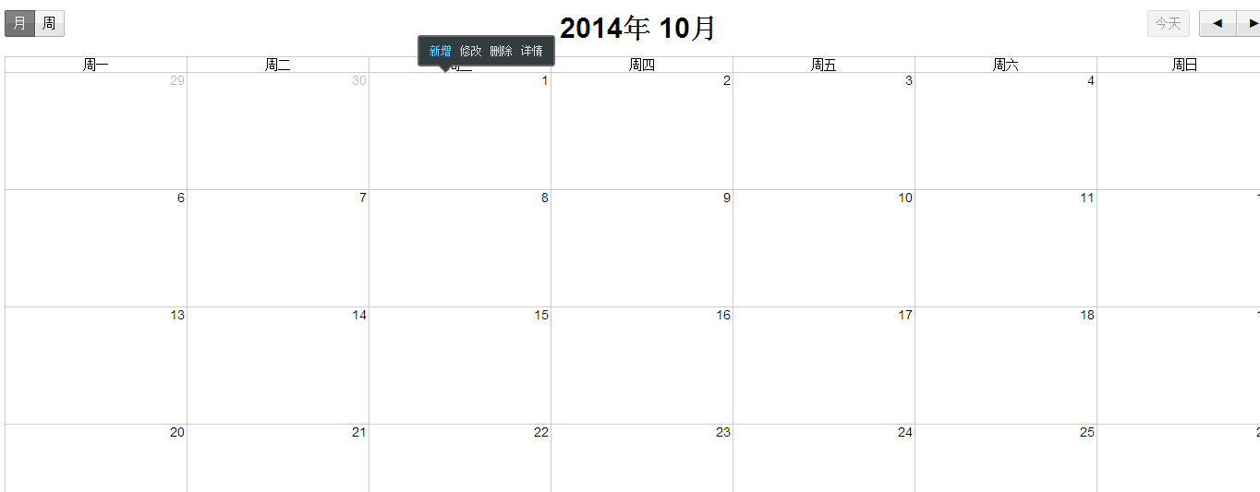
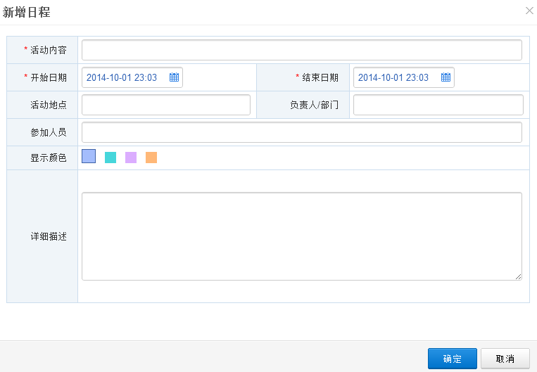

校领导日程
校领导日程可以分配校领导的日程维护权限，可以指定人员进行对应校领导的日程维护工作，并且供相关干系人进行查询。
分配维护权限功能，在校领导日程里面的权限分配中。
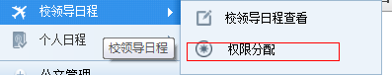
校领导日程查看可以分配给相关人员，查看到所有校领导的日程信息。
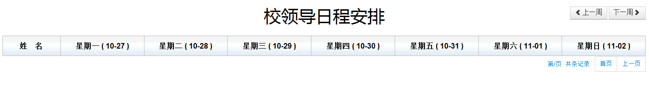

周会表
周会表可以查看下一周的会议安排、会议情况和会议室的使用。
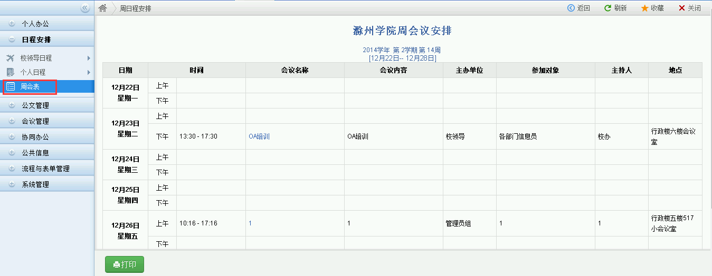

公文管理

发文管理
实现发文的网上拟稿、部门领导审核、部门会签、跨部门审稿、签发、编号、成文、用印、校对等功能，其中管理员用户可以定制文件流转过程，系统按照预先定义的工作流程进行流转，系统提供严密的授权管理，保证文件不被未授权人处理和查看，实现对文档传递过程中有效的实时监控，保证文件网上流转准确。

子菜单分析
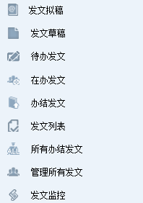

- 发文拟稿
用来直接进入发文信息登记页面，点击进入后进入发文拟稿单页面，进行信息录入
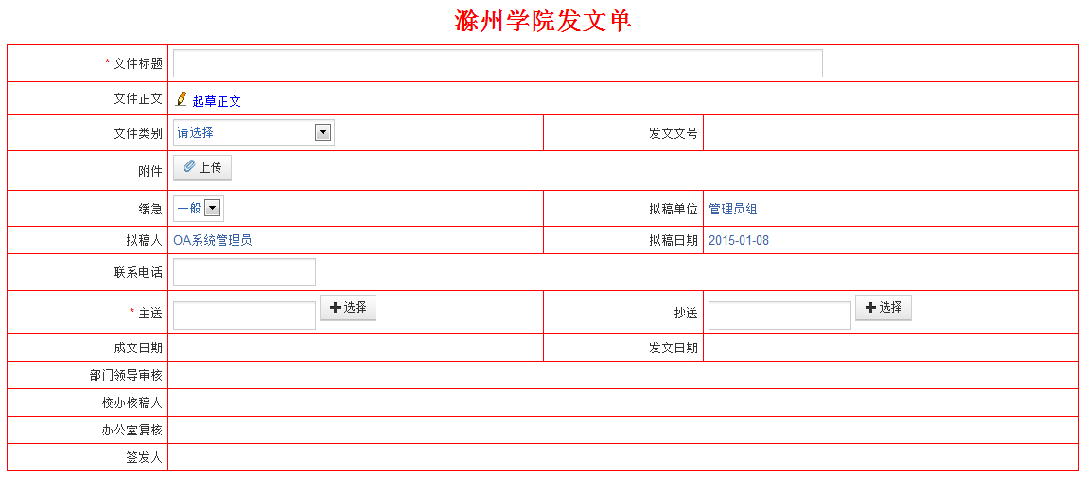
发文信息录入过程中，正文通过点击起草正文打开页面录入
在发文处理单信息录入完成之后需要进行正文的编辑录入，点击发文处理单上起草正文进入，类似WORD的界面，进行正文的编辑，编辑完成后可以下一步进行发送。
PS：在使用发文之前一定要安装iweboffice控件，安装过程请看《金格控件使用说明》。
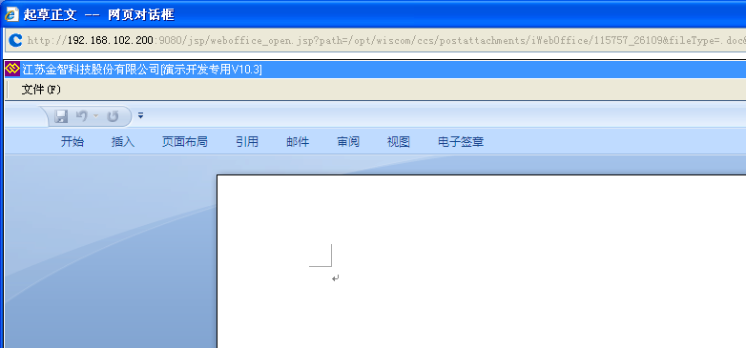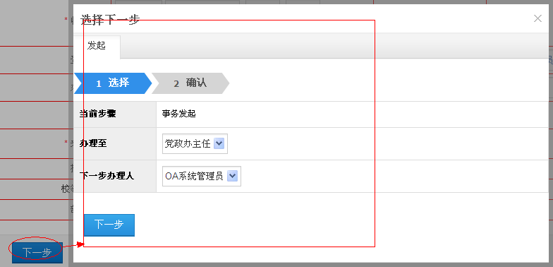

- 发文草稿
在发文拟稿阶段，对于还未全部完成的发文，可以暂存为草稿，后面进入草稿箱再次进行编辑发起流程
- 待办发文
待办发文列表显示的都是在发文审批过程中，发送到本人这边需要自己办理的文件列表
- 在办发文
在发文审批过程中经过自己审批并且还没有正式办结的文件列表
- 办结发文
在发文审批过程中经过自己审批并且已经办结的文件列表
- 发文列表
和自己相关的所有发文文件列表
- 所有办结发文
所有的办结发文
- 管理所有发文
本菜单是由发文管理员使用的，能看查看到所有在办和办结的发文列表，并且可以
对所有课件文件进行删除编辑操作
- 发文监控
针对分发传阅的辅助功能可以参考2.1

发起发文审批
在发文拟稿信息录入结束之后点击下一步，下一步后出现的第一个界面如下图
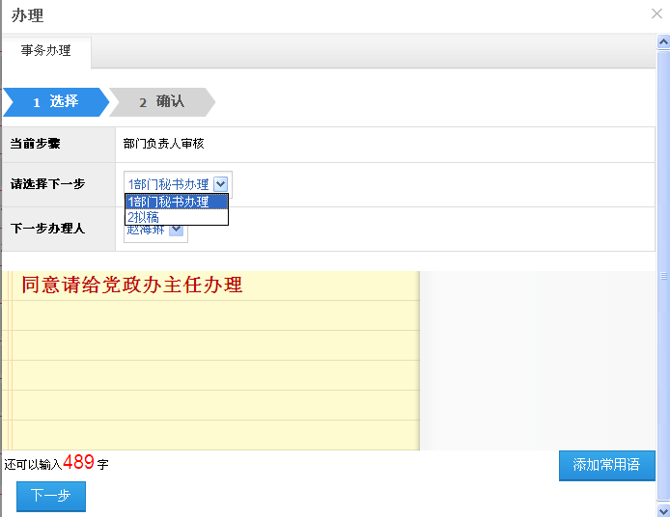

请选择下一步，可以下拉选择，通过下拉选择，来决定所要提交的流程节点
下一步办理人，通过选择下一步骤，下一步办理人会根据节点的变化自动变化，下一步办理人也有多个人，可以通过下拉选择，来指定人员
这边可以输入意见
可以把左边的意见添加到常用意见里面
最后点击下一步
1,选择

点击下一步后出现下图
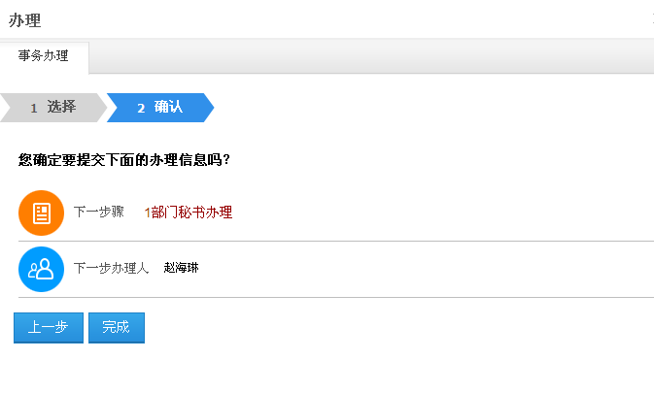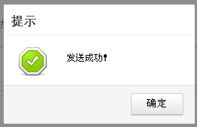
2，确认
确认信息界面
如果发现,信息有误点击上一步重新选择
如果确认信息无误点击完成发送

发文审批
在发文过程中，如果接受到需要审批的发文文件，可以在首页的待办事宜中看到。
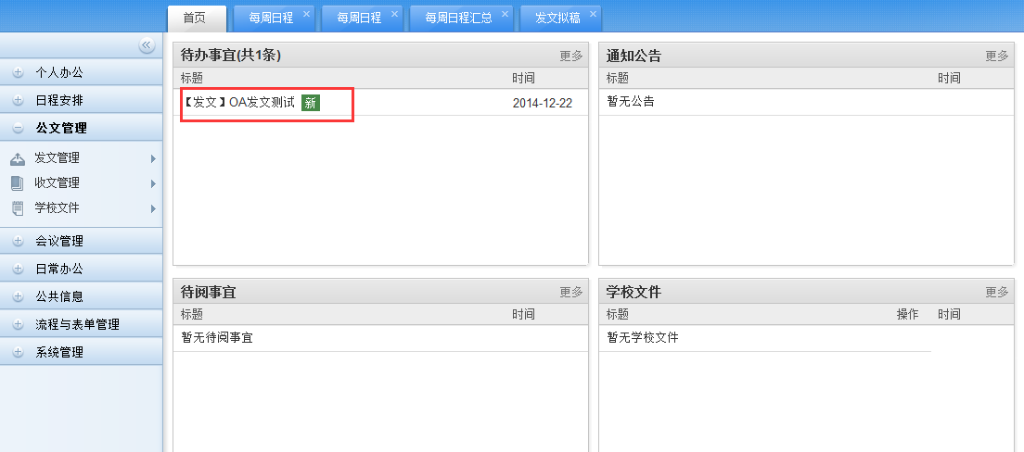
点击打开后可以进入审批界面
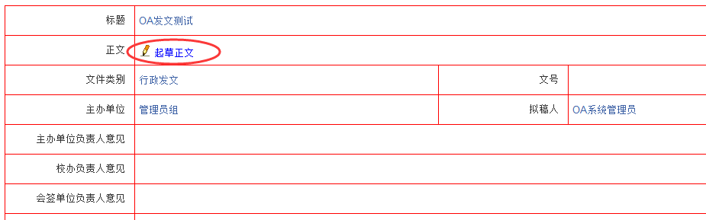
这边在审批过程中有3种选择：起草正文，拟稿环节才有；打开正文，可以查看正文，不可编辑；编辑正文，可以修改正文留痕

审批界面需要注意的是正文文件
如果对文件修改完成可以点击下一步的操作

文件编号
在审批过程中编号环节还可以对文件进行文件编号用以套红。
系统提供自动编号功能，也可以手动输入编号。当文件流转到允许编号的环节，在文件处理单上有编号的按钮，当前置条件选择完成之后，点击编号按钮进行编号，也可以通过手动输出编号完成。
发文的文件编号必须要选择文件类型

文件套红
在发文过程中，涉及到文件的套红工作，目前本校是在文印室成文办结的节点。当
文件到达文印室成文办结节点。打开文件，点击编辑正文
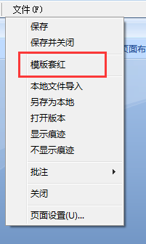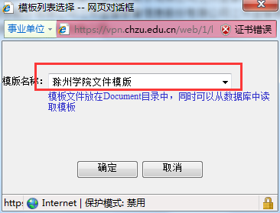
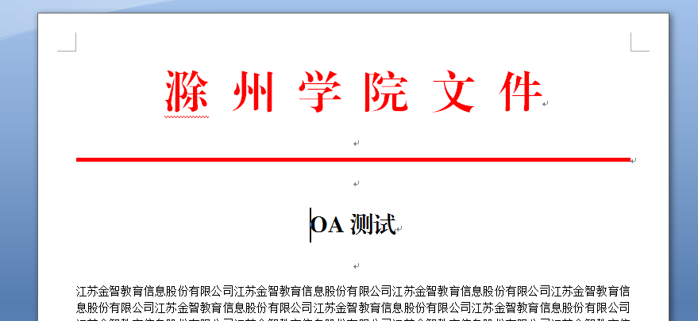

套红完成，可以看见处理单上的信息自动带入到套红后的文件。

文件发布
套红完成之后，发文具备了发布的条件，此时可以进行文件发布 。
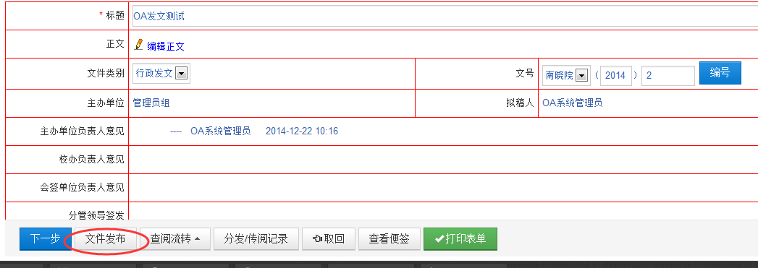
具备文件发布权限的时候，在具体的文件下面会有文件发布的按钮，点击文件发布
注意：在文件发布前不能够办结文件

文件办结
具备文件办结权限的人点击下一步
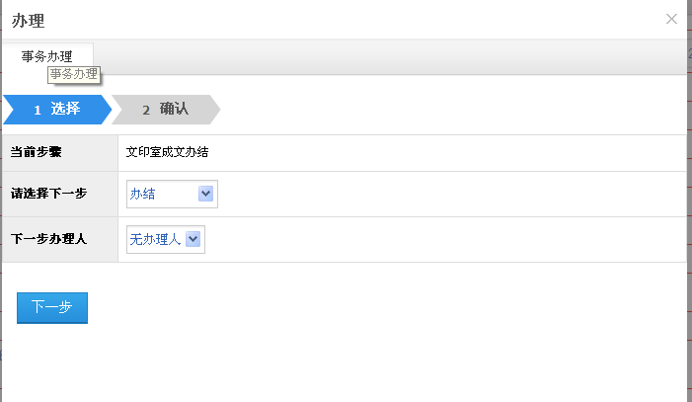
下一步会显示办结，办理人为无办理人

收文管理
收文管理主要对学校收到的外来文件进行收文办公室登记、主任拟办、校领导阅批、下发、归档、查询等功能。用户在登记收文的时候，首先需将纸质文件扫描，扫描成电子文件后上传至收文系统。
收文的操作和模块定义和发文类似，不过没有正文和套红，主要用于校外来文后的流转审批，在这边不再详细阐述。

学校文件
学校文件
学校文件，是学校发文最终发布的文件，针对范围发布的文件可以查看月度记录。
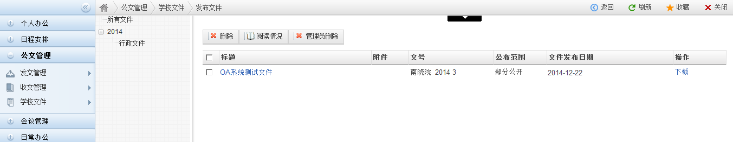
并且管理员可以进行删除操作。
左边的树形结构是根据年份，文号分类，机关代字组成。
新增文件
对于一学校进行补充最终发布的文件，或者不走流程直接进行发布的文件的新增操作。
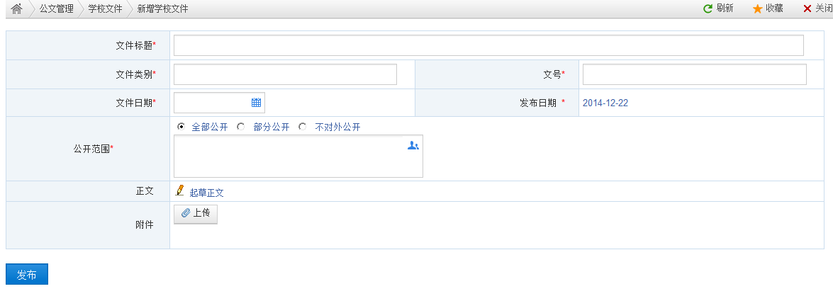

会议管理

会议申请
会议申请，用于学校老师会议申请和会议室占用。

进入会议申请界面
通过左边的菜单树找到会议管理，点击展开，选择会议申请
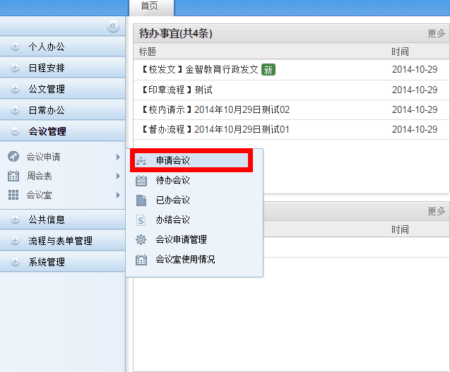
点击后进入会议申请列表界面
点击新增进入会议申请信息录入界面
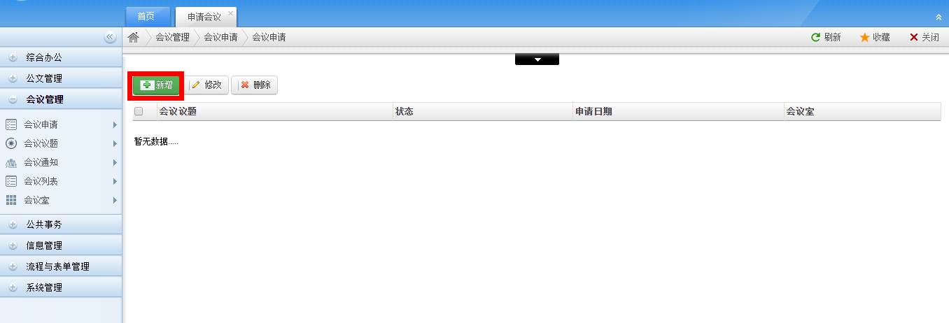
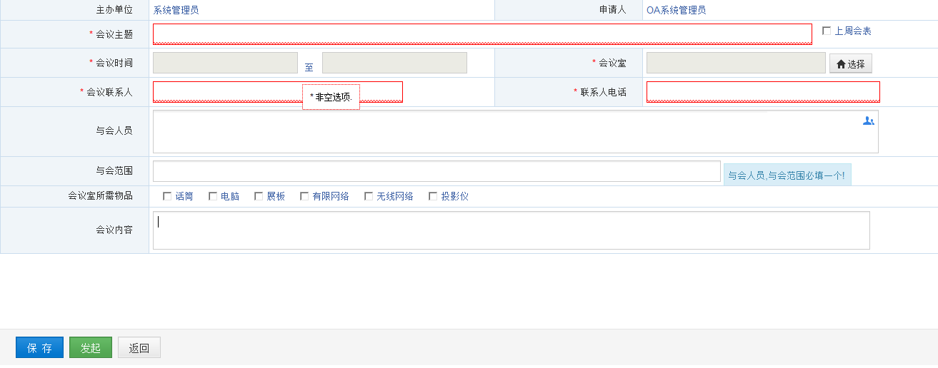
申请信息录入界面标记为星号的字段为必填字段。
会议时间和会议室字段在此页面无法进行填写是灰色进行的标注，需要点击后面的选择按钮进行选择。

会议室选择界面操作
在会议申请界面点击选择进入会议室选择界面(会议室选择界面是综合显示会议室使用情况并且方便辅助决策申请人能够更加快速方便的选择合适的会议室和时间)

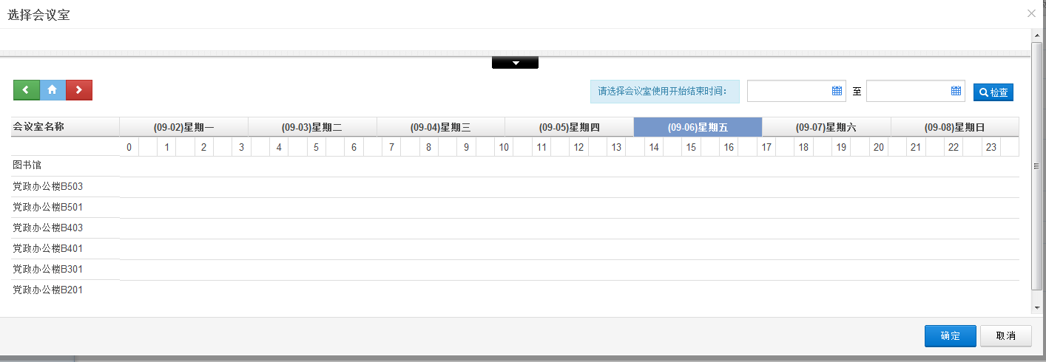
这边的三个按钮左右箭头代表上一周下一周，中间代表当天
这边可以选择需要使用会议室的使用时间，点击检查可以协助检查是否冲突
已经被占用信息会有蓝色横条按照时间显示
单击选择的会议室会有黄色背景
选择具体日期可以切换每天的信息，被选择的日期会有蓝色背色

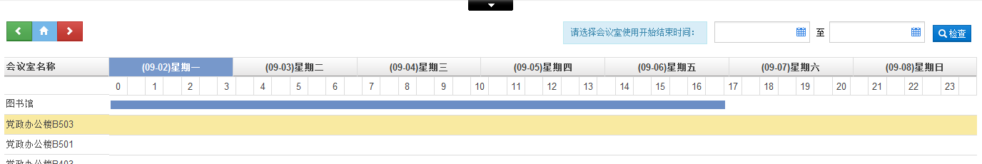
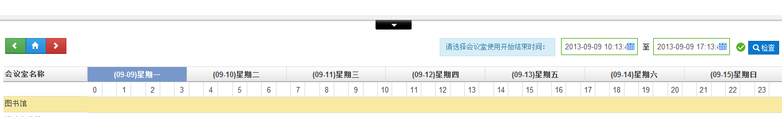
选择了会议室和时间后可以点击检查自检，没有问题后点击确定会议室信息和时间会自动带入到会议申请界面。
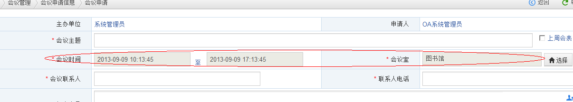

发起会议申请
当会议室申请信息全部登记完成之后可以点击发起进行进入会议申请的审批流程
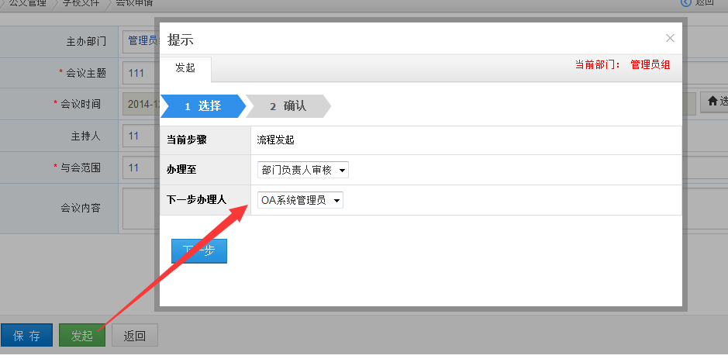
在点击发起后的选择界面上有待选择信息，可以鼠标点击下拉查看，再次点击下一步，是对已经选择的信息进行确认，如果没问题点击确认正式发送。
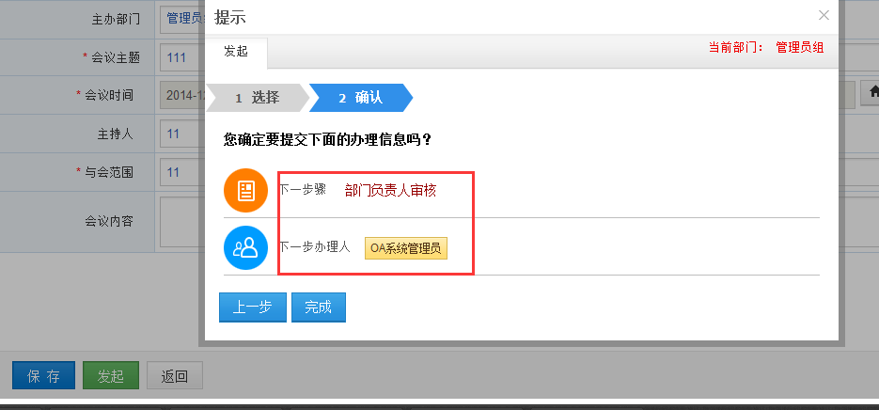

会议申请审批
收到会议申请审批请求的人，在办公系统首页的待办事宜中会收到一条会议申请的待办。
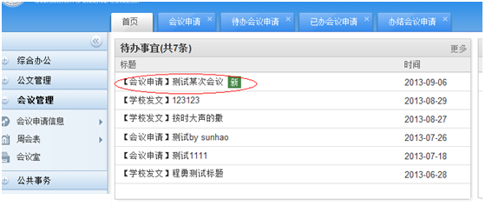
直接点击打开，可以进行审批。在审批的同时也可以根据情况(可以线下)调整
会议室审批人员可以在审批界面针对申请信息进行修改调整，特别是要注意是否上每周日程安排的选择，如果勾选上，在每周日程安排里面可以进行参与到统计中。

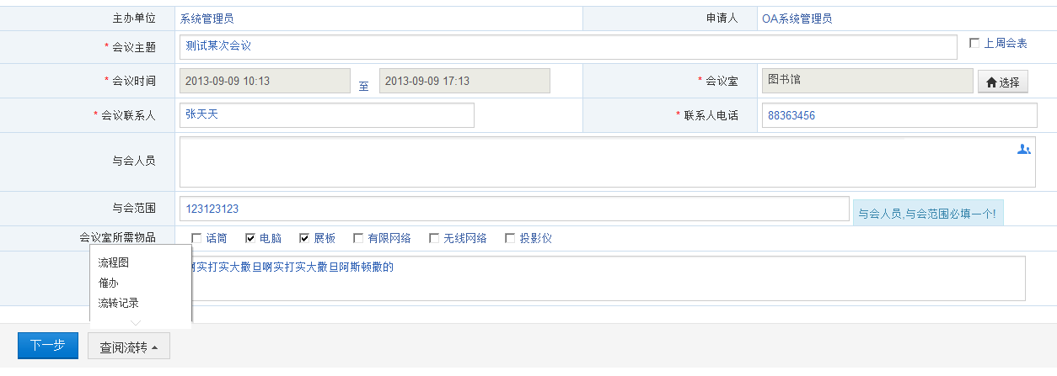
会议室管理员可以根据情况帮助协调修改会议室和时间
需要判断此会议是否要上周会表，方便后面的周会表统计
点击下一步可以选择办结
办结之后在首页的待阅列表中会有一条待阅信息提示会议申请人，申请的会议信息已经办结。

会议申请流程
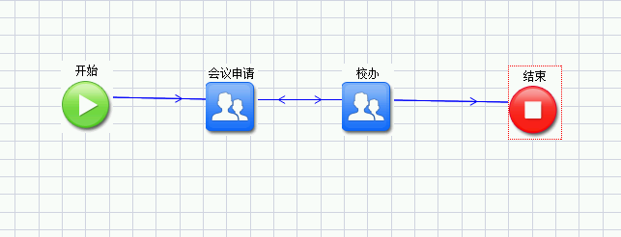

每周日程安排
周会表：每周用于发布学校一周会议，全校教职工可以进行查看。
每周日程安排都是由校办管理员进行整理发布，其他老师可以查看。

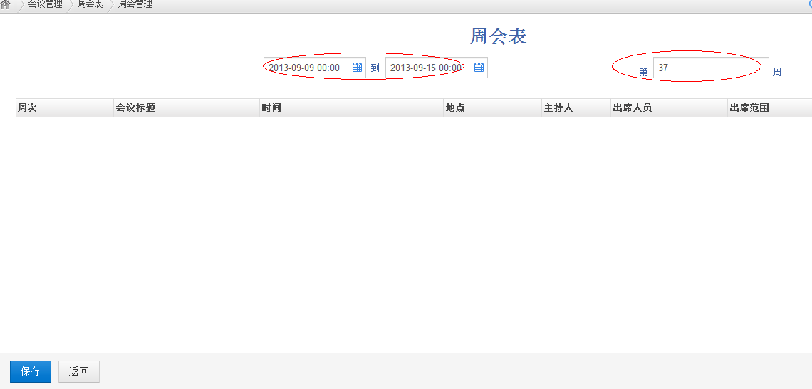
属于对应的日期和周次，点击保存，只有在保存之后才能进行后续操作，点击保存后下方的按钮会发生改变。
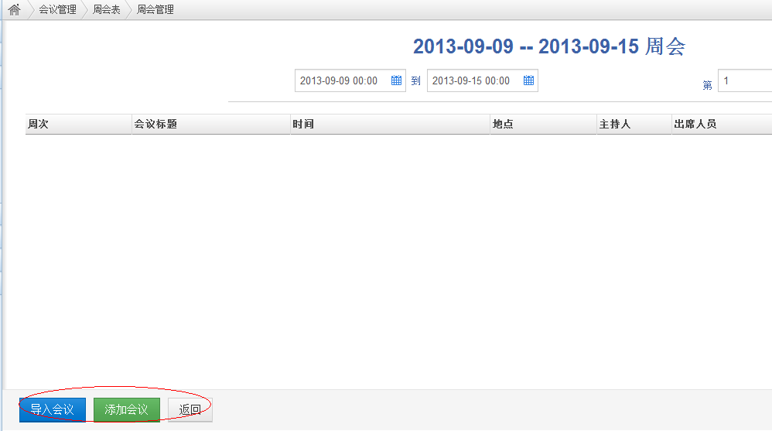
导入会议：导入会议的作用就是用来和会议申请关联，凡是通过审批办结，并且管理员标注为上会表，又在每周日程安排时间范围内的会议申请，在点击导入会议后，都会自动复制加载到每周日程安排信息中。
添加会议：管理员可以对每周日程安排单独进行会议的添加，添加界面和会议申请信息登记界面一致。
管理员在每周日程安排里面的信息可以进行操作，从会议申请里面统计过来的只提供查看操作，自行添加的周会信息可以进行编辑。
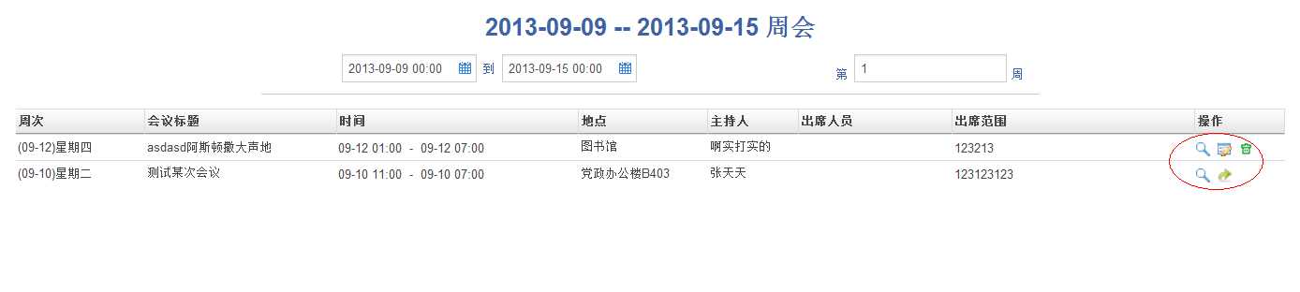
普通老师进入到每周日程安排界面是无法看见操作按钮。

周会表
查看每周日程安排：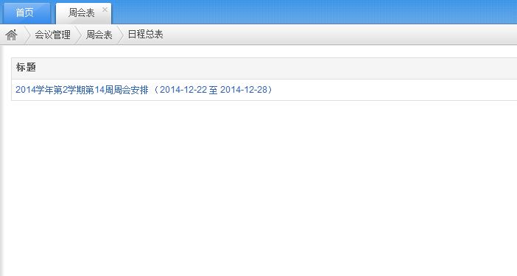
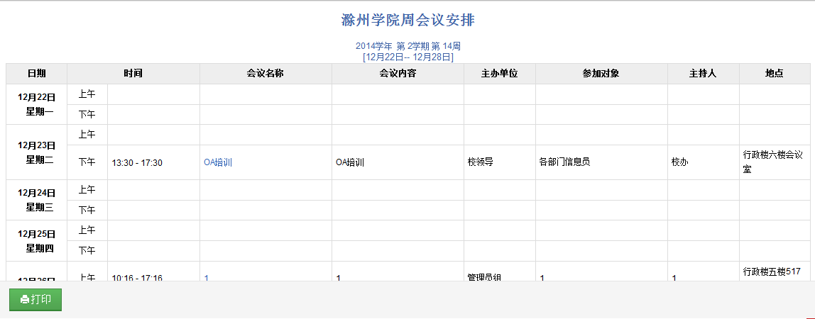
普通老师查看每周日程安排可以通过每周日程安排菜单点击进入查看。

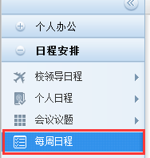

周会表统计
导入和发布各周会议
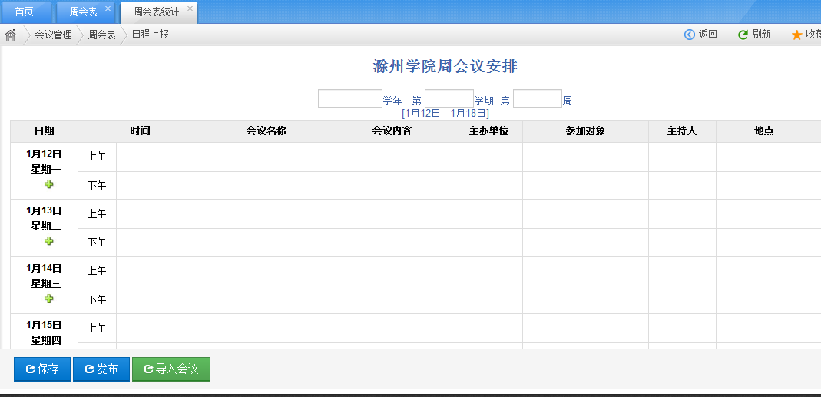

周会表管理
对发布的周会表管理。
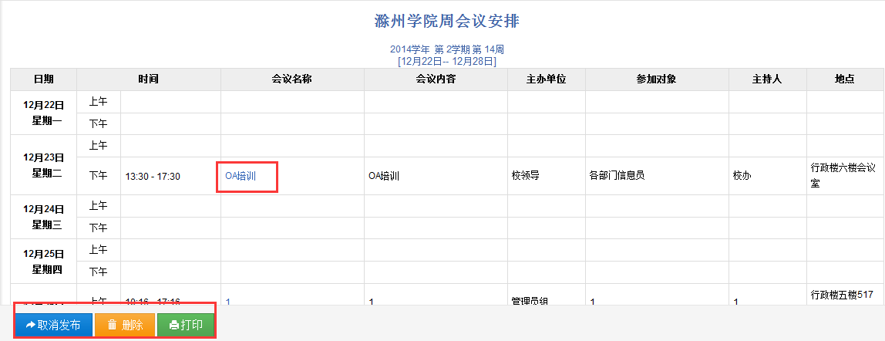

会议室信息
会议室信息维护由会议管理员进行登记，将学校会议室的详细情况录入，并对录入的信息定期进行维护，以方便需要使用会议室的人员查看。
进入会议管理会议室信息，进行维护。
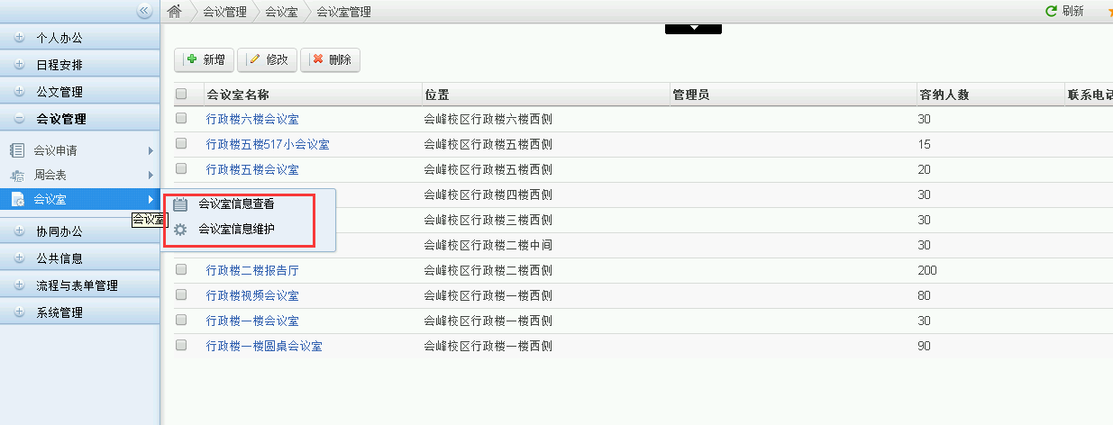
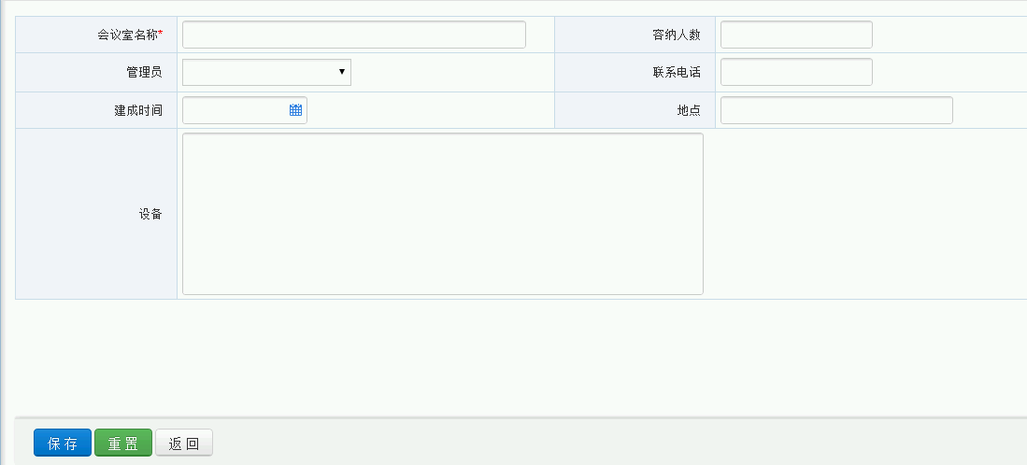

协同办公

1.6.1校内请示
菜单：
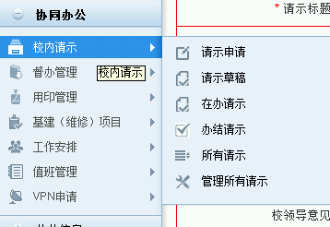
进入申请
通过左边的菜单树找到督办管理，点击展开，选择申请督办。
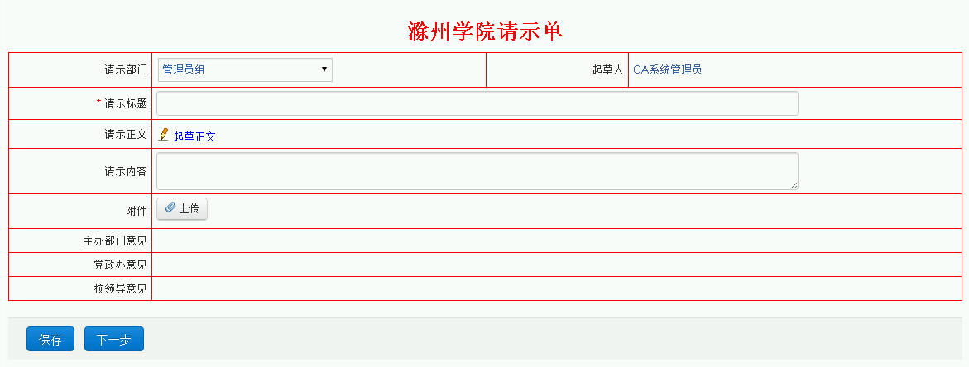
填写完申请单，点击下一步即可进入流程下一步选择界面。
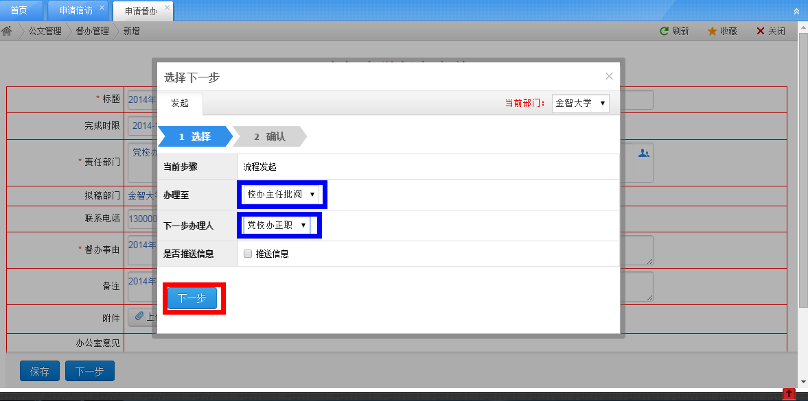
选择下一步流程节点和下一步办理人，点击下一步可进入确认界面。
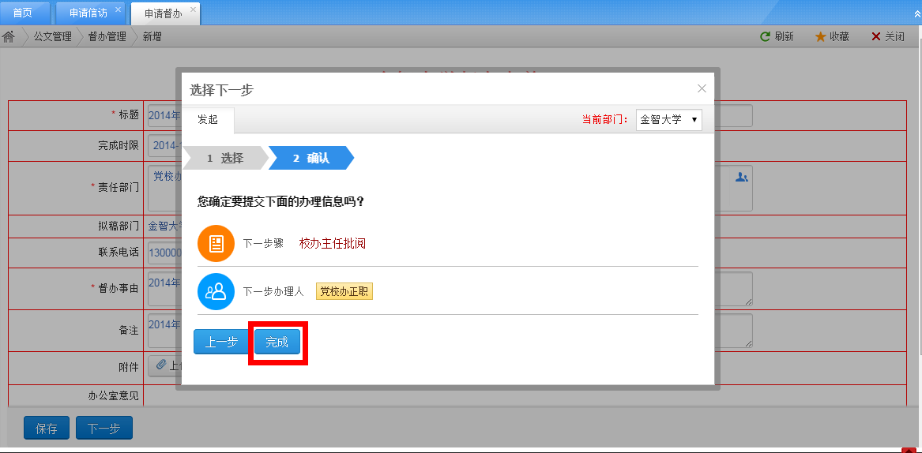点击完成按钮完成申请操作。
请示审批
收到请示报告审批请求的人，在办公系统首页的待办事宜中会收到一条请示报告申请的待办。
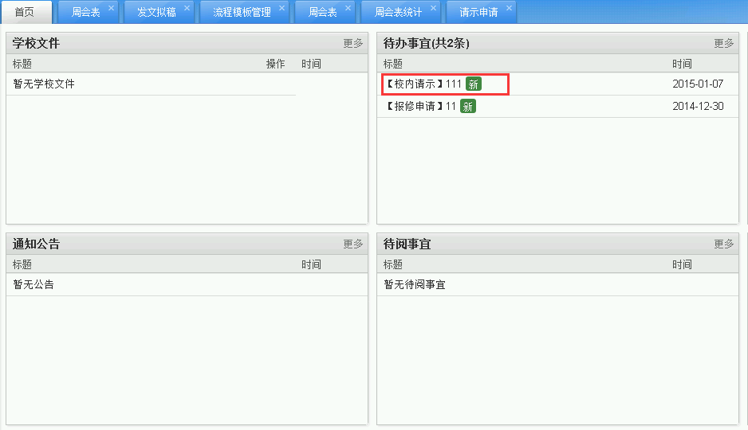
点击待办事宜即可进入详细页面，可以进行填写意见等操作。
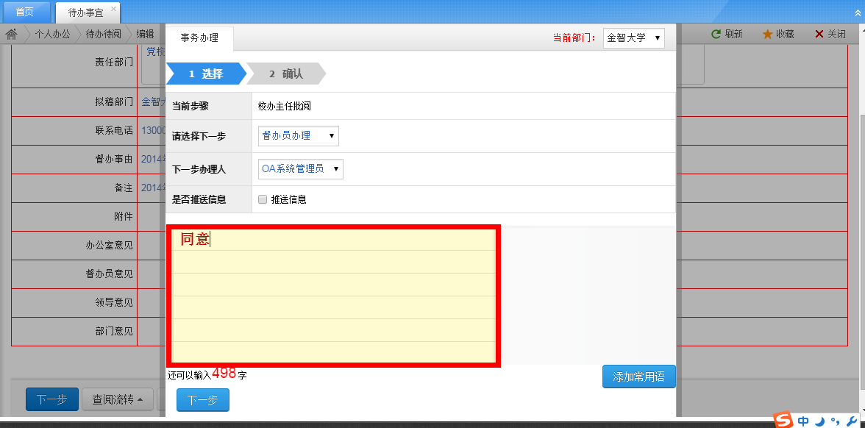
填写完意见即可完成审批操作。

1.6.3用印管理
对学校当前所以的部门印章以及各个校领导印章进行一定管理，当公文需要某个印章时，只需在系统对指定的印章进行申请，系统根据申请印章申请流程进行流转，审批。当申请已被批准后，系统会进行短信告知，随之用户即可到印章所属办公室进行公文盖印。
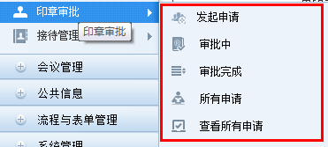
用印申请：
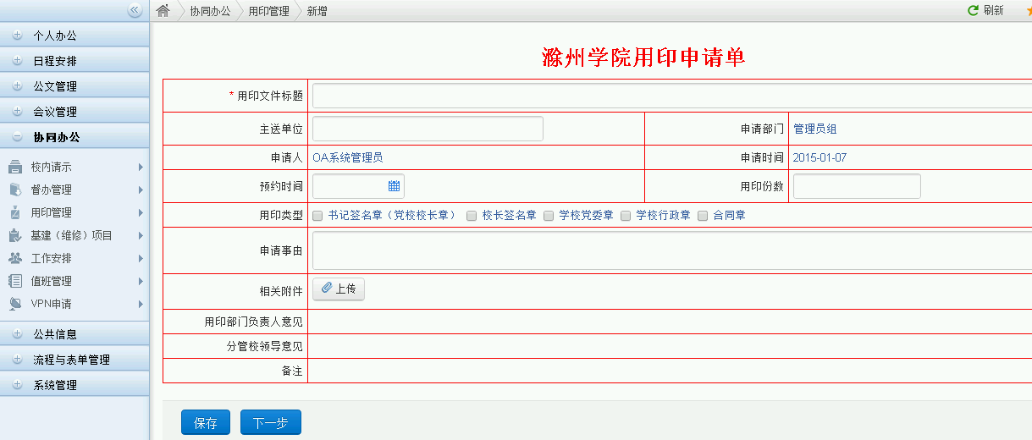

选择印章：
发起流程：
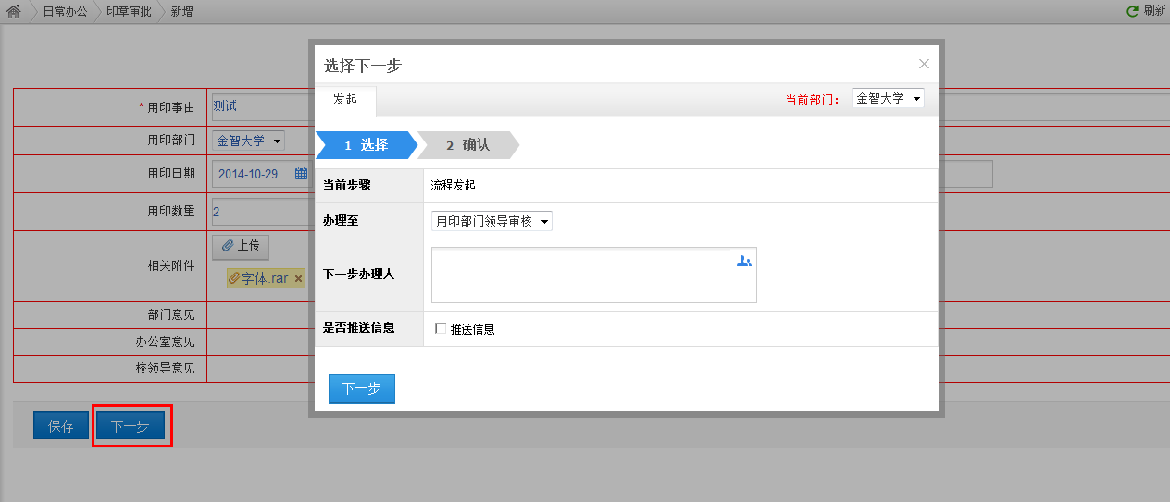
申请人员填写完用印申请单，点击下一步，选择下一步流程及下一步办理人进行流转；
下一步办理人会在首页收到待办，点击进入办理。
文件会按照流程的设定进行流转，直至办结。
用户可根据“审批中”、“审批完成”，查看在办中及办结的文件

公共信息
公共信息子系统分为：通知公告。

通知公告
通知公告模块功能描述如下：通知公告模块用于发布学校通知与公告

通知公告模块分析
通知公告模块分为三个菜单，和管理员有关的是2个菜单，还有一个是普通老师的阅读菜单。
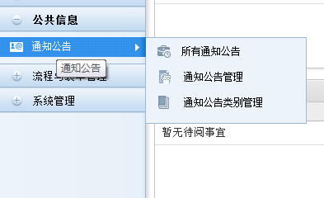
- 所有通知公告
普通老师可以在通知公告列表查看到所有自己有权限查看的通知公告信息。
- 通知公告类别管理
系统管理员或者通知公告管理员在这边分配权限给通知公告发布权限的地方。
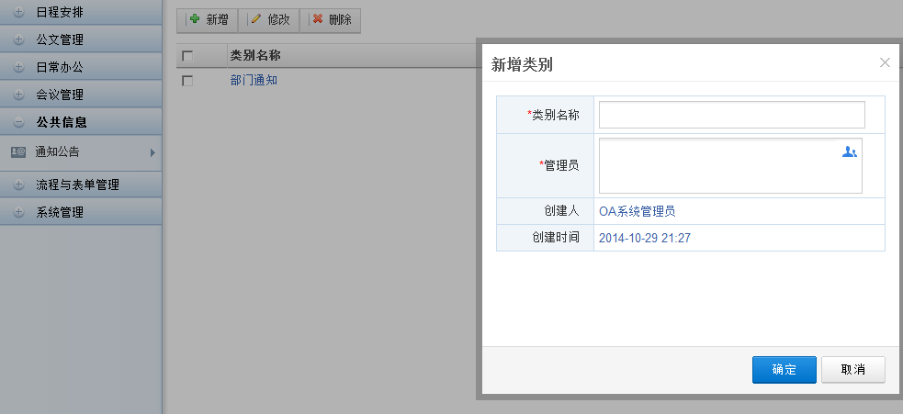
进入类别管理，系统管理员可以点击新增设置类别名称和对应的类别管理员，再把类别管理员加入到系统管理里面的通知公告发布人员角色里。
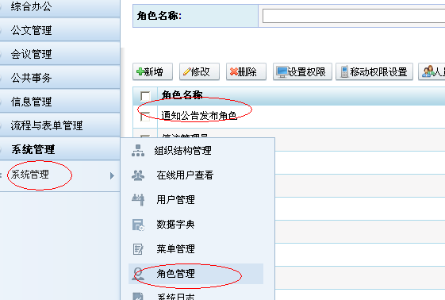
进行了以上操作，对应的类别管理员才能够发布自己对应的类别的管理员
- 通知公告管理
通知公告管理用于对应通知公告类别管理发布通知公告
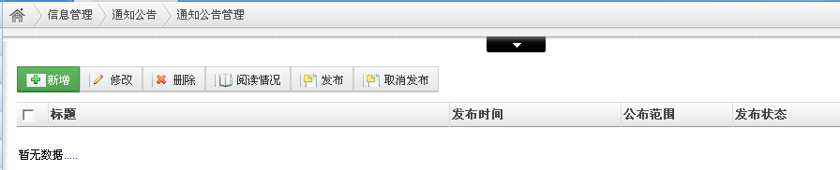
只有类别管理员这边才能选择自己所对应的类别，一个人可以管理多个类别，选择时是下拉
新增：用于新增自己所能发布类别的通知公告，点击新增进入信息录入。
通知正文
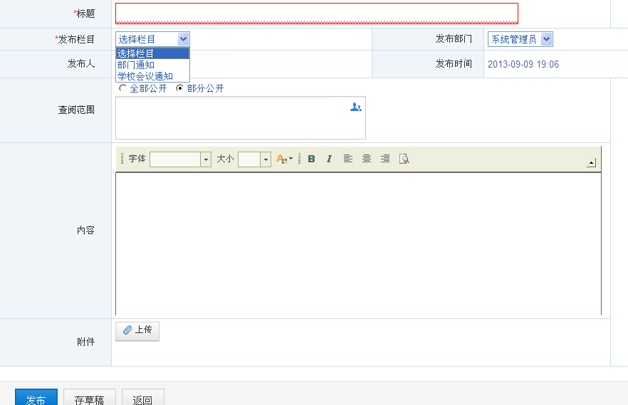
全部公开是全校可登陆OA 系统人员在发布后都可见，部分公开可以通过地址簿选择指定人员可见
修改删除不再描述。
阅读情况：针对范围发送的通知公告，可以查看到指定人员的阅读情况，已阅和未
阅发布，取消发布可以在列表界面快速对通知公告进行发布和取消操作发布。

公告老师查看
老师可以通过首页通知公告快捷快进行查看
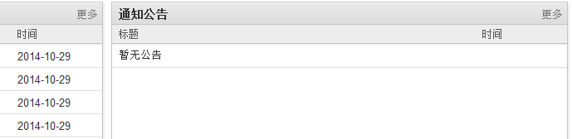
点击更多可以进入具体的通知公告列表。

